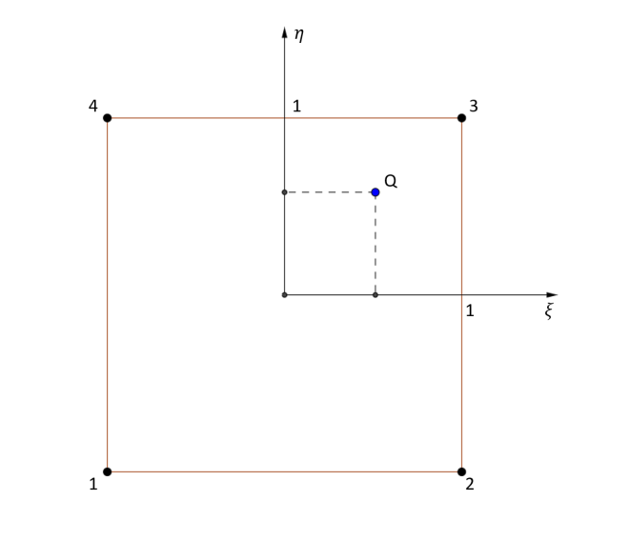
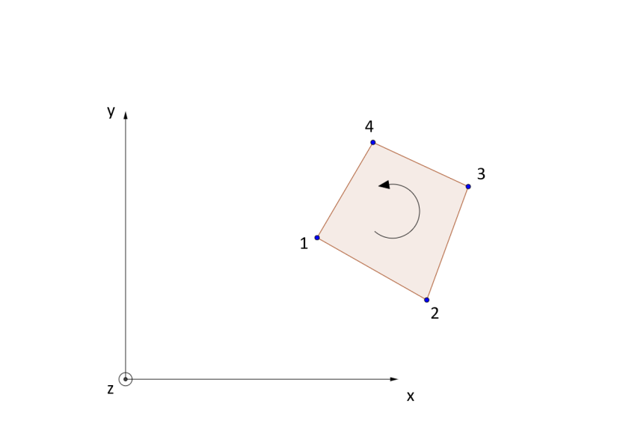
Fig. 2
Fig. 1
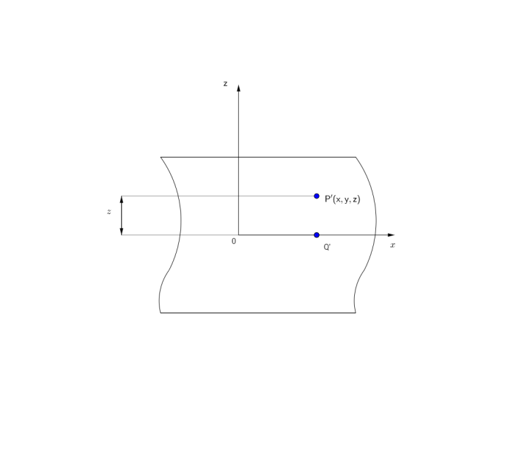
Vi sono due teorie della piastra quali la “Teoria della piastra alla Reissner-Mindlin” e la “Teoria della piastra alla Kirkhhoff” ed entrambe convergono sull’ipotesi di piastra in stato di tensione piana ovvero la componente di tensione $σ_{z}$ risulta essere nulla perché è assunta la componente di deformazione $ϵ_{z}$.
Fig. 3
Delucidazioni sul perché di $ϵ_{z}=0$:
Supponendo dapprima un offset nullo (quindi il piano di riferimento coincide col piano medio) si consideri un punto P’(x,y,z) sull’elemento piastra 4 nodi con la coordinata z del punto P’ così definita 0<z<h/2. Sia Q’(x,y,0) la proiezione del punto P’ sul piano medio. A fronte di uno spostamento w del punto Q’ si ha che il punto P’ trasla rigidamente (ovvero il segmento che congiunge la proiezione di P’ sul piano medio con Q’ trasla rigidamente). Quest’ultima affermazione risulta essere in contrasto con la relazione di deformazione elastica del materiale in quanto si giunge a dire che il materiale lavora in stato di tensione piana $σ_{z}=0$ che implica $ϵ_{z}=-ν\left(ϵ_{x}+ϵ_{y}\right)$ e non è detto a priori che $ϵ_{x}=-ϵ_{y}$. Per risolvere il diverbio si assume che se anche se si ammettesse una deformazione $ϵ_{z}$ i termini introdotti da questa deformazione sono degli infinitesimi di ordine superiore e quindi trascurabili, quindi si può assumere come ipotesi $ϵ_{z}=0$.
Fanno riferimento alla “Teoria della piastra alla Reissner-Mindlin” la Eq.1 e la Eq.2 poiché tale teoria non include le deformazioni e le tensioni fuori piano taglianti; viceversa esse vengono incluse nella “Teoria della piastra alla Kirkhhoff” a cui si aggiungono alla Eq.1 e alla Eq.2 la Eq.3
$\left(\begin{matrix}ϵ_{x} \\ ϵ_{y} \\ γ_{xy}\end{matrix}\right)=\left(\begin{matrix}\overline{ϵ_{x}} \\ {\overline{ϵ}}_{y} \\ {\overline{γ}}_{xy}\end{matrix}\right)+z\left(\begin{matrix}k_{x} \\ k_{y} \\ k_{xy}\end{matrix}\right)$ Eq .1
$\left(\begin{aligned}\begin{aligned}σ_{x} \\ σ_{y} \\ τ_{xy}\end{aligned}\end{aligned}\right)=\left(\begin{matrix}\frac{E}{1-ν^{2}} & \frac{νE}{1-ν^{2}} & 0 \\ \frac{νE}{1-ν^{2}} & \frac{E}{1-ν^{2}} & 0 \\ 0 & 0 & G\end{matrix}\right)\left(\begin{aligned}\begin{aligned}ϵ_{x} \\ ϵ_{y} \\ γ_{xy}\end{aligned}\end{aligned}\right)$ Eq.2
$\left(\begin{aligned}{\overline{τ}}_{zx} \\ {\overline{τ}}_{yz}\end{aligned}\right)=\left(\begin{matrix}G & 0 \\ 0 & G\end{matrix}\right)\left(\begin{aligned}{\overline{γ}}_{zx} \\ {\overline{γ}}_{yz}\end{aligned}\right)$ Eq.3
${\overline{ϵ}}_{x}=\frac{∂u}{∂x} {\overline{ϵ}}_{y}=\frac{∂v}{∂y} {\overline{γ}}_{xy}=\frac{∂v}{∂x}+\frac{∂u}{∂y}$ Eq.4

Consideriamo l’elemento piastra 4 nodi collocato nel sistema fisico globale $XYZ$ (tale sistema di riferimento non verrà più preso in esame nella proseguo della trattazione, ma si farà uso del sistema fisico locale$xyz$ con asse$z$ ortogonale all’elemento piastra 4 nodi, Fig.1).
Precisazione:
In caso di elemento distorto la normale all’elemento è in ogni punto diversa, quindi, assumendo una definizione assiomatica si associa l’asse$z$ in corrispondenza del centroide $C$ dell’elemento piastra 4 nodi di coordinate$C(0,0)$ e più la mesh è rifinita, utilizzando una discretizzazione più fine, si ha che la normale al centroide si avvicina sempre più alla definizione di asse ortogonale all’elemento (definizione geometrica).
La numerazione dei nodi sull’elemento piastra è stata presa in verso antiorario così da avere visualizzata sul piano$xy$ la sezione TOP.
In particolare, oltre ai due sistemi fisici (globale e locale), viene definito un piano naturale$ξ η$ (non fisico) in cui l’elemento perde la proprietà dove l’area viene misurata in $mm^{2}$ poiché le coordinate in questo piano sono dei numeri puri, Fig.2.
Su tale piano l’elemento quadrilatero definito sul sistema fisico locale viene visto sempre come un quadrato$2x2$.
Definito un punto $Q\left(x,y,0\right)$ sul piano di riferimento (che coincide col piano medio in caso di offset nullo) nel sistema fisico locale esso verrà correlato mediante mappatura biunivoca al punto$Q(ξ,η)$ sul piano naturale. Tale operazione viene effettuata con delle funzioni di forma o peso$N_{1} N_{2} N_{3} N_{4}$ che fungono da funzioni interpolanti.
$\begin{matrix}N_{1}\left(ξ,η\right)=\frac{1}{4}\left(1-ξ\right)\left(1-η\right) \\ … \\ N_{4}\left(ξ,η\right)=\frac{1}{4}(1-ξ)(1+η)\end{matrix}$ Eq.5
Quest’ultima affermazione può essere ripetuta per l’elemento piastra 4 nodi nel sistema fisico locale per ogni:
-punto interno e nodale
-spostamento $\underline{u}, \underline{v}, \underline{w}$
-rotazione $θ_{x}≡Θ$ e $θ_{y}≡φ$ in particolare non è presente la rotazione attorno all’asse z perché non dà contributo deformativo all’elemento (suddetto moto è definito “moto di drilling”)
$x\left(ξ,η\right)=\sum_{i=1}^{4}{N_{i}\left(ξ,η\right)x_{i}}$ Eq. 6
$y\left(ξ,η\right)=\left(\begin{matrix}N_{1} & N_{2} & N_{3} & N_{4}\end{matrix}\right)\left(\begin{matrix}\begin{aligned}y_{1}\end{aligned} \\ y_{2} \\ y_{3} \\ y_{4}\end{matrix}\right)$ Eq. 7
Una volta espresse le rotazioni e gli spostamenti e le coordinate di un punto generico in funzione di $ξ$ e $η$ (come in Eq.6 e in Eq.7) risulta semplice la derivazione rispetto a tali coordinate (si veda per esempio le Eq.8, Eq.9, Eq.10, Eq.11). Il problema si pone quando si deve effettuare l’operazione di derivazione rispetto alle coordinate x e y e tale operazione è necessaria perchè se si considerano ad esempio le deformazioni medie al piano di riferimento Eq.8 esse sono espresse in funzione delle coordinate x e y.
$\frac{∂x}{∂ξ}=\sum_{i=1}^{4}{\frac{∂N_{i}}{∂ξ}\left(ξ,η\right)x_{i}}$ Eq. 8
$\frac{∂x}{∂η}=\left(\begin{matrix}\frac{∂N_{1}}{∂η} & \frac{∂N_{2}}{∂η} & \frac{∂N_{3}}{∂η} & \frac{∂N_{4}}{∂η}\end{matrix}\right)\left(\begin{matrix}\begin{aligned}x_{1}\end{aligned} \\ x_{2} \\ x_{3} \\ x_{4}\end{matrix}\right)$ Eq.9
$\frac{∂w}{∂ξ}=\sum_{i=1}^{4}{\frac{∂N_{i}}{∂ξ}\left(ξ,η\right)w_{i}}$ Eq. 10
$\frac{∂w}{∂η}=\left(\begin{matrix}\frac{∂N_{1}}{∂η} & \frac{∂N_{2}}{∂η} & \frac{∂N_{3}}{∂η} & \frac{∂N_{4}}{∂η}\end{matrix}\right)\left(\begin{matrix}\begin{aligned}w_{1}\end{aligned} \\ w_{2} \\ w_{3} \\ w_{4}\end{matrix}\right)$ Eq.11
L’obiettivo di tale trattazione è quello di definire le deformazioni e le tensioni punto per punto sull’elemento piastra 4 nodi dati i valori nodali al piano di riferimento in termini di coordinate, spostamenti e rotazioni. In questa lezione sono state trattate solamente le componenti entropiano di deformazione dovute alla quota parte di deformazione membranale della piastra (Eq.4).
Gli spostamenti $\underline{u}$ e $\underline{v}$ in funzione delle coordinate $ξ$ e $η$ vengono espressi mediante la matrice $\underline{\underline{Q}}$ i cui elementi sono le funzioni di forma o di base (si veda Eq.5) e si ottiene l’Eq.12
$\left(\begin{matrix}\frac{∂u}{∂ξ} \\ \frac{∂u}{∂η} \\ \frac{∂v}{∂ξ} \\ \frac{∂v}{∂η}\end{matrix}\right)=\underset{\underline{\underline{Q}}}{\underbrace{\left(\begin{matrix}\frac{∂N_{1}}{∂ξ} & \frac{∂N_{2}}{∂ξ} & \frac{∂N_{3}}{∂ξ} & \frac{∂N_{4}}{∂ξ} & 0 & 0 & 0 & 0 \\ \frac{∂N_{1}}{∂η} & \frac{∂N_{2}}{∂η} & \frac{∂N_{3}}{∂η} & \frac{∂N_{4}}{∂η} & 0 & 0 & 0 & 0 \\ 0 & 0 & 0 & 0 & \frac{∂N_{1}}{∂ξ} & \frac{∂N_{2}}{∂ξ} & \frac{∂N_{3}}{∂ξ} & \frac{∂N_{4}}{∂ξ} \\ 0 & 0 & 0 & 0 & \frac{∂N_{1}}{∂η} & \frac{∂N_{2}}{∂η} & \frac{∂N_{3}}{∂η} & \frac{∂N_{4}}{∂η}\end{matrix}\right)}}\left(\begin{aligned}u_{1} \\ u_{2} \\ u_{3} \\ u_{4} \\ v_{1} \\ v_{2} \\ v_{3} \\ v_{4}\end{aligned}\right)$ Eq.12

La relazione (Eq.13 e Eq.14) che lega le derivate degli spostamenti $u$ e $v$ rispetto a $ξ$ e a $η$ con le derivate degli spostamenti questa volta rispetto a x e a y è data dalla matrice $\underline{\underline{J^{T}}}\left(ξ,η\right)$
$\left(\begin{aligned}\frac{∂u}{∂ξ} \\ \frac{∂u}{∂η}\end{aligned}\right)=\underset{\underline{\underline{J^{T}}}\left(ξ,η\right)}{\underbrace{\left(\begin{matrix}\frac{∂x}{∂ξ} & \frac{∂y}{∂ξ} \\ \frac{∂x}{∂η} & \frac{∂y}{∂η}\end{matrix}\right)}}\left(\begin{aligned}\frac{∂u}{∂x} \\ \frac{∂u}{∂y}\end{aligned}\right)$ Eq. 13

$\left(\begin{aligned}\frac{∂v}{∂ξ} \\ \frac{∂v}{∂η}\end{aligned}\right)=\underset{\underline{\underline{J^{T}}}\left(ξ,η\right)}{\underbrace{\left(\begin{matrix}\frac{∂x}{∂ξ} & \frac{∂y}{∂ξ} \\ \frac{∂x}{∂η} & \frac{∂y}{∂η}\end{matrix}\right)}}\left(\begin{aligned}\frac{∂v}{∂x} \\ \frac{∂v}{∂y}\end{aligned}\right)$ Eq. 14

La matrice $\underline{\underline{J^{T}}}\left(ξ,η\right)$ è la trasposizione della matrice Jacobiana $\underline{\underline{J}}\left(ξ,η\right)$ composta da elementi espressi dalla funzione $f$ definita come segue
$f: c ⊆ R^{n}→ R^{n}$ con $n=2$ $\underline{\underline{J}}=\left(\begin{matrix}. & ⋮ & . \\ ⋯ & \frac{∂f_{i}}{∂ξ_{j}} & ⋯ \\ . & ⋮ & .\end{matrix}\right)$ Eq. 15
dove $c$ è l’insieme composto dagli elementi $ξ_{j}$ con $j=1, …n$ ad esempio $ξ_{1}≡ξ$ e $ξ_{2}≡η$ , in cui $-1≤ξ≤1$ e $-1≤η≤1$ mentre $f_{j}$ con $j=1, …n$ rappresenta ad esempio per $j=1$ ${x≡f}_{1}$ e per $j=2$ ${y≡f}_{2}$
Supponendo che la matrice Jacobiana trasposta sia invertibile (equivale a dire che il suo determinante sia diverso da zero) si possono ricavare le derivate degli spostamenti in funzione delle coordinate x e y (coordinate d’interesse nel sistema fisico locale) Eq.16
$\begin{matrix}\left(\begin{matrix}\frac{∂u}{∂x} \\ \frac{∂u}{∂y}\end{matrix}\right)={\left(\underline{\underline{J^{T}}}\right)}^{-1}\left(\begin{matrix}\frac{∂u}{∂ξ} \\ \frac{∂u}{∂η}\end{matrix}\right) \\ \left(\begin{matrix}\frac{∂v}{∂x} \\ \frac{∂v}{∂y}\end{matrix}\right)={\left(\underline{\underline{J^{T}}}\right)}^{-1}\left(\begin{matrix}\frac{∂v}{∂ξ} \\ \frac{∂v}{∂η}\end{matrix}\right)\end{matrix}$ Eq.16
Raccogliendo il tutto in un’unica relazione mediante la matrice $\underline{\underline{J_{inv}^{*}}}(ξ,η)$ si ottiene l’Eq.17
$\left(\begin{matrix}\frac{∂u}{∂x} \\ \frac{∂u}{∂y} \\ \frac{∂v}{∂x} \\ \frac{∂v}{∂y}\end{matrix}\right)=\underset{\underline{\underline{J_{inv}^{*}}}(ξ,η)}{\underbrace{\left(\begin{matrix}{\left(\underline{\underline{J^{T}}}\right)}^{-1} & \underline{0} \\ \underline{0} & {\left(\underline{\underline{J^{T}}}\right)}^{-1}\end{matrix}\right)}\left(\begin{matrix}\frac{∂u}{∂ξ} \\ \frac{∂u}{∂η} \\ \frac{∂v}{∂ξ} \\ \frac{∂v}{∂η}\end{matrix}\right)}$ Eq.17
Con l’Eq.18 si esprimono le deformazioni medie al piano di riferimento sfruttando la matrice $\underline{\underline{H}}$
$\left(\begin{aligned}\overline{ϵ_{x}} \\ {\overline{ϵ}}_{y} \\ {\overline{γ}}_{xy}\end{aligned}\right)=\underset{\underline{\underline{H}}}{\underbrace{\left(\begin{matrix}1 & 0 & 0 & 0 \\ 0 & 0 & 0 & 1 \\ 0 & 1 & 1 & 0\end{matrix}\right)}}\left(\begin{aligned}\frac{∂u}{∂x} \\ \frac{∂u}{∂y} \\ \frac{∂v}{∂x} \\ \frac{∂v}{∂y}\end{aligned}\right)$ Eq. 18
Sì giunge al termine ad esprimere le deformazioni $\underline{\overline{ε}}$ le componenti entropiano di deformazione dovute alla quota parte di deformazione membranale della piastra nel sistema fisico locale attraverso il prodotto tra la matrice $\underline{\underline{B}}$ (ottenuta come prodotto di matrici) e il vettore degli spostamenti $\underline{u}$ e $\underline{v}$
$\underline{\overline{ε}}= \underset{\underline{\underline{B}}}{\underbrace{\underline{\underline{H}}∙\underline{\underline{J_{inv}^{*}}}\left(ξ,η\right)∙\underline{\underline{Q}}\left(ξ,η\right)}} \left(\begin{aligned}\underline{u} \\ \underline{v}\end{aligned}\right) \underline{u}=\left(\begin{aligned}u_{1} \\ u_{2} \\ u_{3} \\ u_{4}\end{aligned}\right) , \underline{v}=\left(\begin{aligned}v_{1} \\ v_{2} \\ v_{3} \\ v_{4}\end{aligned}\right)$ Eq. 19
Si nota che l’Eq.19 che lega gli spostamenti nodali e alle deformazioni punto per punto varia puntualmente perché la matrice $B\left(ξ,η\right) ordine 3x8$ varia punto per punto.
L’Eq.19 risulta valida nel caso in cui il determinante della matrice Jacobiana sia non nullo, ma può verificarsi (per casi di interesse ingegneristico) che esso risulti nullo.
Si analizza dapprima il significato fisico dello Jacobiano per poi definire i casi in cui il determinante si annulli.
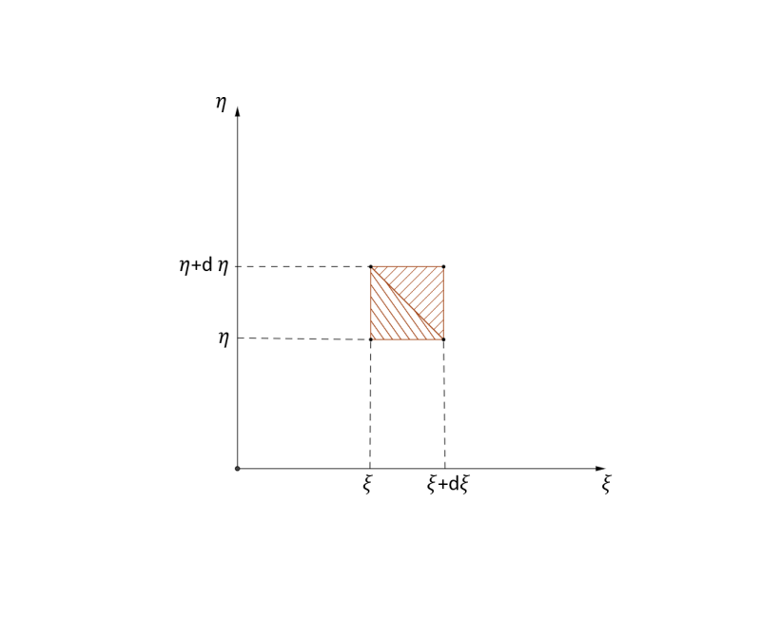
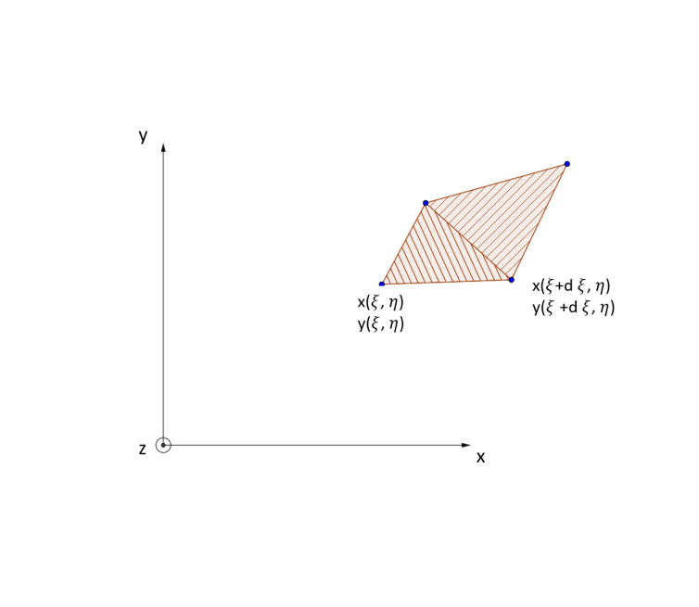
Fig. 5
Fig. 4
Si prenda in esame lo spazio fisico locale e il piano naturale. Sul piano naturale, Fig.4, si considerino quattro punti $P_{1}\left(ξ,η\right)$ $P_{2}\left(ξ+dξ,η\right)$ $P_{3}\left(ξ+dξ,η+dη\right)$ $P_{4}\left(ξ,η+dη\right)$ che generano un’area infinitesima$dξdη$ e tali punti avranno le corrispettive immagini sullo spazio fisico con la relativa area $da$ del quadrilatero, Fig.3.
Se si traccia una diagonale che congiunge due nodi e tale operazione viene effettuata sia sul piano naturale che sullo spazio fisico si ottengono due triangoli. (Ovvero l’area $dξdη$ e$da$ può essere vista come la somma di due triangoli)
Regola del determinante:

$a=\frac{1}{2!}\left(\begin{matrix}1 & 1 & 1 \\ x_{1} & x_{2} & x_{3} \\ y_{1} & y_{2} & y_{3}\end{matrix}\right)$ Eq. 20
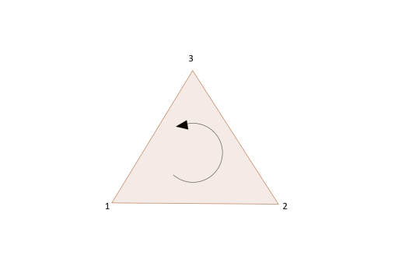
Fig. 6

$V=\frac{1}{3!}\left(\begin{matrix}1 & 1 & 1 & 1 \\ x_{1} & x_{2} & x_{3} & x_{4} \\ y_{1} & y_{2} & y_{3} & y_{4} \\ z_{1} & z_{2} & z_{3} & z_{4}\end{matrix}\right)$ Eq. 21
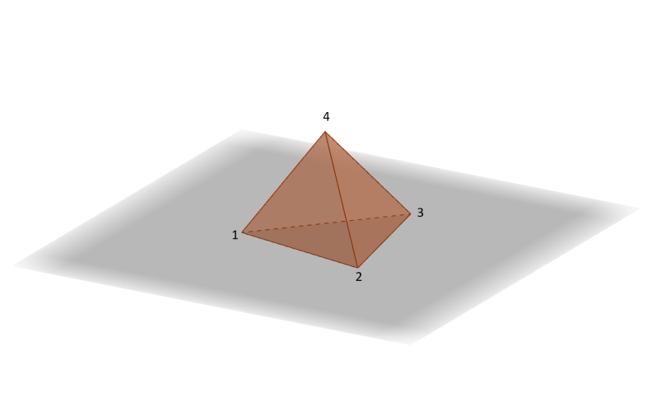
Fig. 7

Il determinante della matrice Jacobiana risulta essere pari all’area$da$ dell’elemento quadrilatero individuato mediante la posizione dei 4 nodi. In particolare esso esprime un rapporto di scala tra le aree sul piano naturale e sul piano fisico.
$da=\left(\underline{\underline{J}}\right)∂ξ∂η$ Eq. 22
Il determinante è nullo quando l’area sul piano naturale viene collassata in un segmento o in un punto sul piano fisico.
Ad esempio se si considera un elemento piastra 4 nodi nel sistema fisico locale Fig.5 si ha che esso diventa come in Fig.6 perché il segmento 1D (monodimensionale) sul piano naturale (evidenziato in rosso) collassa in un elemento 0D (zero dimensionale) nel sistema fisico locale, quindi si ha che il determinante della matrice in quel punto si annulla.
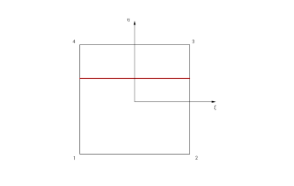
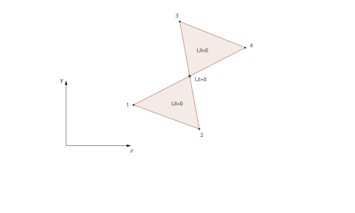
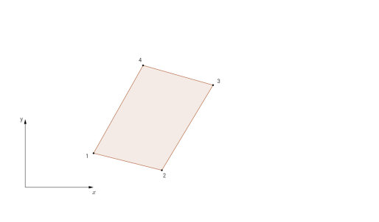
Fig. 10
Fig. 9
Fig. 8
Caso quadrilatero degenerato in un triangolo
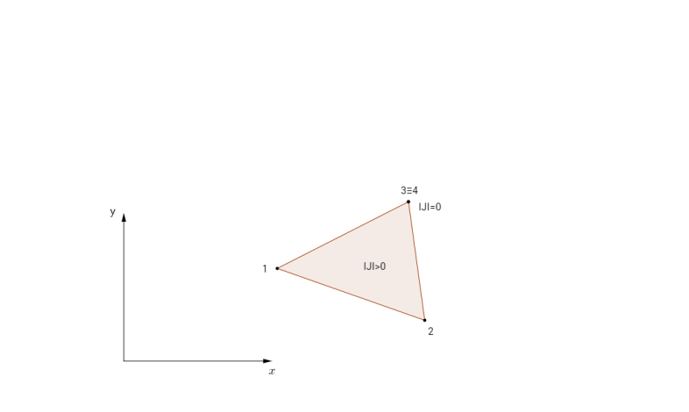
Fig. 11
Nel caso si verifichi una degenerazione del quadrilatero in un triangolo si perde la possibilità di scrivere la relazione $\underline{\overline{ϵ}}$ solo per alcuni specifici punti $ξ,η$ (nel caso in esame solo quando si è sul segmento tra 3 e 4 sul piano naturale, in quanto al di fuori di quei punti si ha che il determinante risulta essere positivo).

